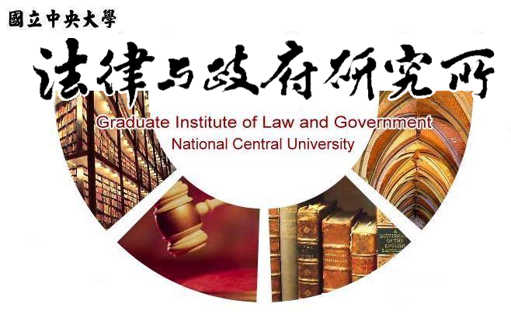

主旨
為辦理本所范凱鈞同學學位考試事宜

說明
1.研 究 生：范凱鈞
2.指導教授：鍾國允教授
3.論文題目：精神衛生法強制住院制度之研究——以人身自由之保障體系為中心
4.口試委員：徐振雄授、鍾國允教授、王保鍵教授
5.時 間：112年12月15日(星期五)下午15:00
6.地 點：客家大樓5樓513室

法律與政府研究所
112年12月5日

